2021-2022 EĞİTİM ÖĞRETİM YILI HABİBE TAŞ İLKOKULU
MATEMATİK DERSİ 4/B SINIFI 2.DÖNEM 1.YAZILI SORULARI ( KAYNAŞTIRMA )

Adı-Soyadı:………………………………………… Tarih:…../04 /2022

Numara:……………… Puan:…………….
SORULAR
1.) Aşağıdaki toplama ve çıkarma işlemlerini yapalım. (5 x 2 p. = 10 p.)
2 4 6 3 5 8 7 5 9 4 5 3 8 6 7
+ 3 5 2 + 3 2 4 - 2 5 4 - 2 4 6 - 5 0 3

2.) Aşağıdaki çarpma işlemlerini yapalım. (5x2 = 10 p.)
3 5 2 3 4 1 7 0
× 6 × 8 × 2 × 6 × 3

3.) Aşağıdaki kesirlerin hangi tür kesir olduklarını altına yazalım. ( 5x2 p= 10 p) ( Basit kesir – Bileşik kesir-
Tam sayılı kesir)
$\frac{2}{5}$ 2 $\frac{3}{6}$ $\frac{8}{5}$ $\frac{12}{10}$ $\frac{4}{8}$
………………. ………………… …………………. ………………… ………………….

4.) a) Aşağıdaki belirtilen kesirlere ilişkin b) Aşağıdaki şekillere ilişkin kesir sayılarını yazınız. ( 6 p )
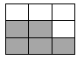
şekilleri çiziniz. ( 4 p )

…..
…..
$\frac{1}{2}$ $\frac{2}{4}$
…..

5.) Aşağıdaki işlemleri yapalım. ( 5x2 p = 10 p )

a) $\frac{2}{8}$ + $\frac{3}{8}$ = c) $\frac{6}{13}$ + $\frac{5}{13}$ = ç) $\frac{14}{10}$ $\frac{9}{10}$ =

d) $\frac{8}{9}$ $\frac{2}{9}$ = e) $\frac{10}{15}$ $\frac{3}{15}$ =

6.) Noktalı yerleri verilen sayılardan uygun olanlarıyla tamamlayınız. ( 5x2 p = 10 p )
( 7 - 24 - 365 - 60 - 12 )

1 saat = ………….. dakika 1 gün = ………….. saat 1 hafta = ………….. gün

1 yıl = ………….. ay 1 yıl = ………….. gün

7.) 8.)
Oya’nın 145 lirası vardı. Dedesi Oya’ya 35 lira verdi. Oya’nın kaç lirası oldu? ( 5 p)
Çözüm:

Bir köylü 97 tane koyunun 51 tanesini sat-mış. Geriye kaç tane koyun kalmıştır? (5 p)
Çözüm:

24 tane fındığı 3 arkadaş eşit olarak paylaş- mış. Her birine kaç fındık düşmüştür? ( 5 p)
Çözüm:

Her gün 4 tane ekmek tüketen bir aile 6
günde kaç tane ekmek tüketir? ( 5 p)
Çözüm:

9.) 10.)

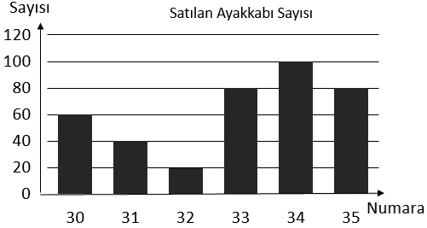
11.)

Aşağıdaki soruları yukarıdaki grafiğe göre cevaplayınız . ( Her soru 5 p.)

- En fazla satılan ayakkabı numarası kaçtır ? Cevap : ………………..

- En az satılan ayakkabı numarası kaçtır ? Cevap : ………………..

- Eşit sayıda satılan ayakkabı numaraları hangileridir? Cevap : ………………..
- 33 numara ayakkabı 31 numara ayakkabıdan kaç tane fazla satılmıştır?

Cevap : ………………..

